ФЕДЕРАЛЬНОЕ Государственное АВТОНОМНОЕ образовательное УЧРЕЖДЕНИЕ ВЫСШЕГО образования
«БЕЛГОРОДСКИЙ ГОСУДАРСТВЕННЫЙ НАЦИОНАЛЬНЫЙ
ИССЛЕДОВАТЕЛЬСКИЙ УНИВЕРСИТЕТ»
(НИУ «БелГУ»)

ИНСТИТУТ ИНЖЕНЕРНЫХ И ЦИФРОВЫХ ТЕХНОЛОГИЙ

Кафедра прикладной информатики и информационных технологий

Задача на экзамен

по дисциплине «Разработка программных приложений на языках высокого уровня»

студента очного отделения
3 курса 12002005 группы
Сопина Владислава Сергеевича

Проверил:
ст.пр. Лифиренко М.В.

БЕЛГОРОД, 2023

Результаты выполнения работы
Разработайте программу, которая выбросит Exception, когда пользователь вводит пустую строку. Предусмотреть обработку исключений, возникающих при нехватке памяти, отсутствии требуемой записи (объекта) в файле, недопустимом значении поля.

Листинг программы
import java.io.BufferedReader;
import java.io.FileReader;
import java.io.IOException;
import java.util.Scanner;
/**
* Пример кода, который выбрасывает исключение, если пользователь вводит пустую строку, строку из пробелов
* или строку со значением "exception", или если при чтении из файла встречается пустая строка.
*/
class EmptyStringExceptionExample {
/**
* Основной метод программы.
*
* @param args аргументы командной строки
*/
public static void main(String[] args) {
Scanner scanner = new Scanner(System.in);
System.out.println("Введите строку:");
String input = scanner.nextLine();
try {
if (isStringEmpty(input)) {
throw new EmptyStringException("Введена пустая строка или строка из пробелов.");
}
if (input.equalsIgnoreCase("exception")) {
throw new CustomException("Введено значение \"exception\".");
}
// Дальнейшая обработка введенной строки
System.out.println("Введенная строка: " + input);
// Чтение из файла
String filename = "example.txt";
processFile(filename);
} catch (EmptyStringException e) {
System.out.println("Ошибка: " + e.getMessage());
} catch (CustomException e) {
System.out.println("Ошибка: " + e.getMessage());
} catch (IOException e) {
System.out.println("Ошибка при чтении из файла: " + e.getMessage());
} catch (OutOfMemoryError e) {
System.out.println("Ошибка: Нехватка памяти. Пожалуйста, освободите некоторую память и повторите попытку.");
}
}
/**
* Проверяет, является ли строка пустой или состоящей только из пробелов.
*
* @param str проверяемая строка
* @return {@code true}, если строка пустая или состоит только из пробелов, иначе {@code false}
*/
private static boolean isStringEmpty(String str) {
return str.trim().isEmpty();
}
/**
* Читает строки из файла и выполняет обработку.
*
* @param filename имя файла
* @throws IOException если возникла ошибка при чтении файла
* @throws EmptyStringException если встретилась пустая строка в файле
* @throws OutOfMemoryError если возникла нехватка памяти
*/
private static void processFile(String filename) throws IOException, EmptyStringException, OutOfMemoryError {
BufferedReader reader = new BufferedReader(new FileReader(filename));
String line;
while ((line = reader.readLine()) != null) {
if (isStringEmpty(line)) {
reader.close();
throw new EmptyStringException("Обнаружена пустая строка в файле.");
}
// Дальнейшая обработка строки из файла
System.out.println("Прочитанная строка из файла: " + line);
}
reader.close();
}
}
/**
* Исключение, выбрасываемое при пустой строке или строке из пробелов.
*/
class EmptyStringException extends Exception {
/**
* Конструктор класса исключения.
*
* @param message сообщение об ошибке
*/
public EmptyStringException(String message) {
super(message);
}
}
/**
* Исключение, выбрасываемое при вводе строки со значением "exception".
*/
class CustomException extends Exception {
/**
* Конструктор класса исключения.
*
* @param message сообщение об ошибке
*/
public CustomException(String message) {
super(message);
}

Результаты работы программы представлен ниже:
При вводе определенного слова
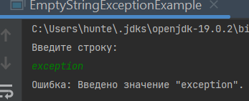

При вводе обычной строки и чтения из файла

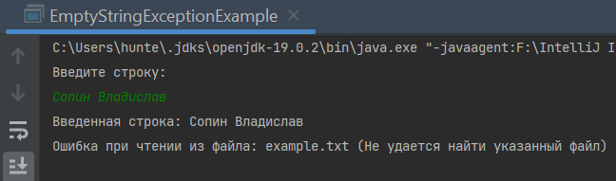
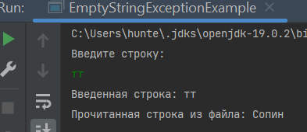

При вводе обычной строки

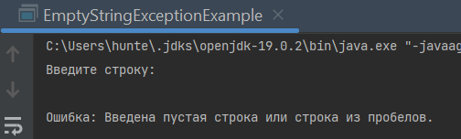

При вводе строки с пробелами
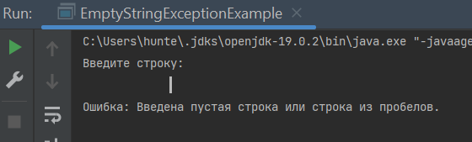

Обработка нехватки памяти

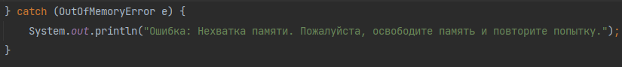

Вывод: была разработана программа, которая выбрасывает исключение, когда пользователь вводит пустую строку или строку с пробелами, а также была предусмотрена обработка исключений, возникающих при нехватке памяти, отсутствии записи в файле (отсутствии самого файла), при недопустимом значении поля (exception).

